Алькеевский район: подвести газопровод к своему участку теперь можно бесплатно
К 98 процентам домов района подключен газ.
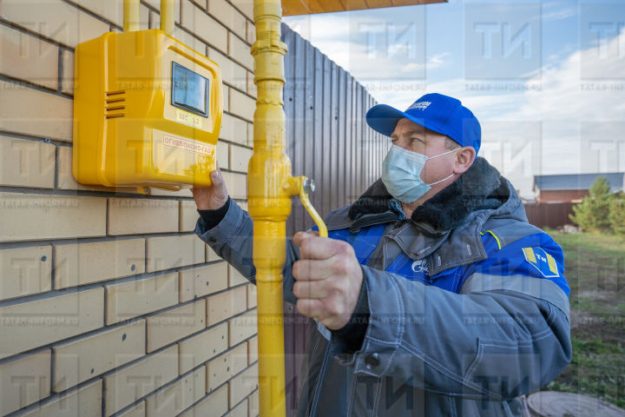

Для прокладки газопроводов во вновь построенные дома, улицы домовладельцы должны оставить письменную заявку в районную газовую службу (РЭГС). Важно сделать это заранее. Ведь у каждой заявки есть свои сроки рассмотрения. Заявитель должен принести документ, подтверждающий право пользования земельным участком, и свидетельство собственника на дом. На сегодняшний день в районную газораспределительную службу поступили заявки от двух семей. Кроме того, в 2022 году в районе запланирована газификация 16 объектов.

